# 面试官：说说对高阶组件的理解？应用场景?

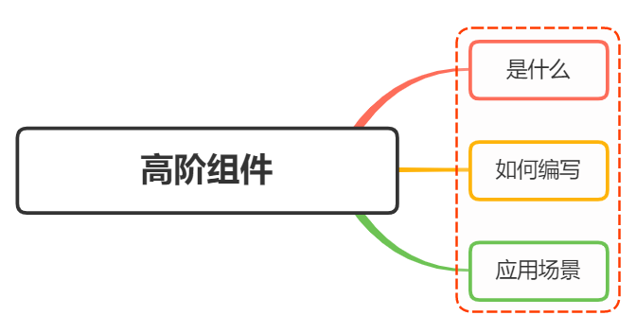

## 一、是什么

高阶函数（Higher-order function），至少满足下列一个条件的函数

* 接受一个或多个函数作为输入
* 输出一个函数

在React中，高阶组件即接受一个或多个组件作为参数并且返回一个组件，本质也就是一个函数，并不是一个组件

const EnhancedComponent = highOrderComponent(WrappedComponent);

上述代码中，该函数接受一个组件WrappedComponent作为参数，返回加工过的新组件EnhancedComponent

高阶组件的这种实现方式，本质上是一个装饰者设计模式

## 二、如何编写

最基本的高阶组件的编写模板如下：

import React, { Component } from 'react';  
  
export default (WrappedComponent) => {  
 return class EnhancedComponent extends Component {  
 // do something  
 render() {  
 return <WrappedComponent />;  
 }  
 }  
}

通过对传入的原始组件 WrappedComponent 做一些你想要的操作（比如操作 props，提取 state，给原始组件包裹其他元素等），从而加工出想要的组件 EnhancedComponent

把通用的逻辑放在高阶组件中，对组件实现一致的处理，从而实现代码的复用

所以，高阶组件的主要功能是封装并分离组件的通用逻辑，让通用逻辑在组件间更好地被复用

但在使用高阶组件的同时，一般遵循一些约定，如下：

* props 保持一致
* 你不能在函数式（无状态）组件上使用 ref 属性，因为它没有实例
* 不要以任何方式改变原始组件 WrappedComponent
* 透传不相关 props 属性给被包裹的组件 WrappedComponent
* 不要再 render() 方法中使用高阶组件
* 使用 compose 组合高阶组件
* 包装显示名字以便于调试

这里需要注意的是，高阶组件可以传递所有的props，但是不能传递ref

如果向一个高阶组件添加refe引用，那么ref 指向的是最外层容器组件实例的，而不是被包裹的组件，如果需要传递refs的话，则使用React.forwardRef，如下：

function withLogging(WrappedComponent) {  
 class Enhance extends WrappedComponent {  
 componentWillReceiveProps() {  
 console.log('Current props', this.props);  
 console.log('Next props', nextProps);  
 }  
 render() {  
 const {forwardedRef, ...rest} = this.props;  
 // 把 forwardedRef 赋值给 ref  
 return <WrappedComponent {...rest} ref={forwardedRef} />;  
 }  
 };  
  
 // React.forwardRef 方法会传入 props 和 ref 两个参数给其回调函数  
 // 所以这边的 ref 是由 React.forwardRef 提供的  
 function forwardRef(props, ref) {  
 return <Enhance {...props} forwardRef={ref} />  
 }  
  
 return React.forwardRef(forwardRef);  
}  
const EnhancedComponent = withLogging(SomeComponent);

## 三、应用场景

通过上面的了解，高阶组件能够提高代码的复用性和灵活性，在实际应用中，常常用于与核心业务无关但又在多个模块使用的功能，如权限控制、日志记录、数据校验、异常处理、统计上报等

举个例子，存在一个组件，需要从缓存中获取数据，然后渲染。一般情况，我们会如下编写：

import React, { Component } from 'react'  
  
class MyComponent extends Component {  
  
 componentWillMount() {  
 let data = localStorage.getItem('data');  
 this.setState({data});  
 }  
   
 render() {  
 return <div>{this.state.data}</div>  
 }  
}

上述代码当然可以实现该功能，但是如果还有其他组件也有类似功能的时候，每个组件都需要重复写componentWillMount中的代码，这明显是冗杂的

下面就可以通过高价组件来进行改写，如下：

import React, { Component } from 'react'  
  
function withPersistentData(WrappedComponent) {  
 return class extends Component {  
 componentWillMount() {  
 let data = localStorage.getItem('data');  
 this.setState({data});  
 }  
   
 render() {  
 // 通过{...this.props} 把传递给当前组件的属性继续传递给被包装的组件WrappedComponent  
 return <WrappedComponent data={this.state.data} {...this.props} />  
 }  
 }  
}  
  
class MyComponent2 extends Component {   
 render() {  
 return <div>{this.props.data}</div>  
 }  
}  
  
const MyComponentWithPersistentData = withPersistentData(MyComponent2)

再比如组件渲染性能监控，如下：

class Home extends React.Component {  
 render() {  
 return (<h1>Hello World.</h1>);  
 }  
}  
function withTiming(WrappedComponent) {  
 return class extends WrappedComponent {  
 constructor(props) {  
 super(props);  
 this.start = 0;  
 this.end = 0;  
 }  
 componentWillMount() {  
 super.componentWillMount && super.componentWillMount();  
 this.start = Date.now();  
 }  
 componentDidMount() {  
 super.componentDidMount && super.componentDidMount();  
 this.end = Date.now();  
 console.log(`${WrappedComponent.name} 组件渲染时间为 ${this.end - this.start} ms`);  
 }  
 render() {  
 return super.render();  
 }  
 };  
}  
  
export default withTiming(Home);

## 参考文献

* https://zh-hans.reactjs.org/docs/higher-order-components.html#gatsby-focus-wrapper
* https://zh.wikipedia.org/wiki/%E9%AB%98%E9%98%B6%E5%87%BD%E6%95%B0
* https://segmentfault.com/a/1190000010307650
* https://zhuanlan.zhihu.com/p/61711492